
K l u b s k a r a N e n u d u

Ponuka záujmových krúžkov
v školskom roku 2010/2011

Krúžková činnosť je zameraná na aktívny oddych, výchovu a vzdelávanie rôznych cieľových skupín: detí, mládeže, rodičov a iných záujemcov. Podporuje rozvoj nových aktivít podľa výberu záujemcov. Realizuje sa prostredníctvom záujmových krúžkov. Krúžky prebiehajú pravidelne 1 až 2 x týždenne v popoludňajších hodinách od októbra do mája. Schôdzka trvá 1 – 2 hodiny, podľa náplne činnosti. Väčšiu časť nákladov na činnosť krúžkov hradí CVČ, menšiu časť nákladov hradí člen záujmového krúžku. V školskom roku 2010 / 2011 je výška poplatkov za krúžky stanovená takto :


- vo výške 1,65 € /mesiac na člena záujmového krúžku, ktorý je žiakom alebo študentom základnej či strednej školy a členom do 30 rokov
- vo výške 2,00 € /mesiac na člena záujmového krúžku ktorý nie je žiakom ani študentom základnej, strednej či vysokej školy s vekovou hranicou nad 30 rokov
pre žiaka a študenta ktorý do 24. 9. 2010 odovzdá do CVČ svoj vzdelávací poukaz zľava vo výške 3,30 € /školský rok !!!

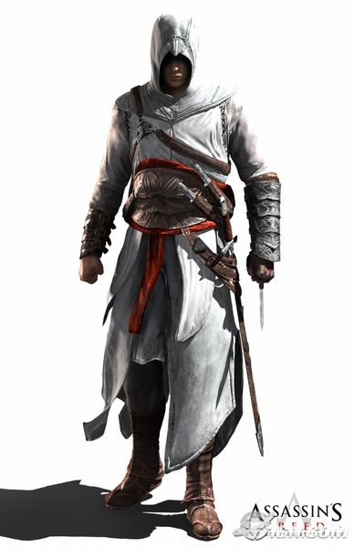
Avatar / PC hráč (pre deti ZŠ)
PC hry sú označované za revolučný herný systém, ktorý umožňuje človeku mať pocit, že sa hry zúčastňuje priamo na mieste diania. Prostredníctvom týchto hier sa môže dieťa ocitnúť na golfovej ploche, v závodnom aute, či veliť vojskám spojeneckých armád. Vo svojich rukách ovláda volant, čarovnú paličku či loptu, snaží sa pretekať, zápasiť, myslieť ale hlavne vyhrať nad svojim súperom.

Zavináč / internetový krúžok (pre deti ZŠ)
Krúžok je určený pre deti a mládež bez vekového obmedzenia so záujmom o internet. Náplňou krúžku je samostatná práca členov a je určená predovšetkým pre tých, ktorí nemajú doma internet - hry, hudba, maily, chat, vypracovávanie projektov a úloh do školy, hľadanie rôznych materiálov apod.


Futbal (pre chlapcov ZŠ)

Futbal - najrozšírenejšia loptová hra. Deti sa pod vedením trénera zoznámia s teoretickými i praktickými základmi futbalu a svoje vedomosti z tréningov si overia v zápasoch.

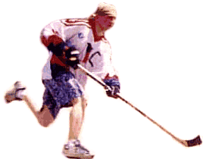
Florbal (pre chlapcov i dievčatá ZŠ)
Naučiť sa základnú techniku vedenia loptičky, prihrávky vo dvojiciach, prihrávky v pohybe, herné systémy, útočné a obranné kombinácie a herné činnosti jednotlivca. Deti sa učia prechod z obrany do útoku a späť. Deti sa učia predvídať a riešiť rôzne situácie rýchlo a správne, tak aby nespôsobili zranenie sebe ani súperovi. V prípade záujmu bude vytvorené aj samostatné dievčenské družstvo.
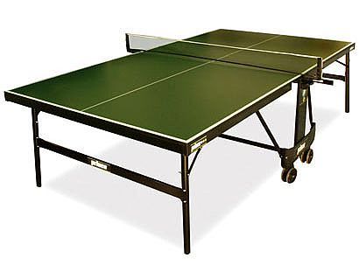
Stolnotenisový krúžok (pre II. stupeň ZŠ)
Pohybové vyžitie a relax - to je to, čo čaká na chlapcov a dievčatá II. stupňa ZŠ, keď sa rozhodnú navštevovať tento krúžok. Náplňou krúžku je získavanie teoretických a praktických základov hry a účasť na turnajoch.


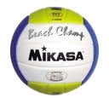

Loptové hry (pre II. stupeň ZŠ)
Deti milujú pohyb, pohybové vyžitie a relax - je prirodzené že potrebujú nahromadenú energiu minúť aj pozitívnym smerom a to športom. Chlapci a dievčatá II. stupňa ZŠ, keď sa rozhodnú navštevovať tento krúžok čaká získavanie teoretických a praktických základov loptových hier.

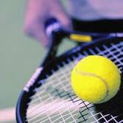
Tenisový krúžok (pre deti ZŠ)
Naučiť sa základnú techniku, podanie, spracovanie prihrávky v pohybe, o krúžok bol veľký záujem zo strany detí, prebieha pod vedením trénera. Cez letné prázdniny krúžok voľne pokračoval i tenisovým kempom.

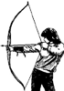
Tradičná Slovanská lukostreľba (pre II. stupeň ZŠ a SŠ)
Korene Slovanstva sú v nás, počul si už povesť o Svätoplukových prútoch? Máš chuť sa niečo dozvedieť aj o Slovanských obradoch či tradíciách? A k tomu si vyrobiť vlastný luk a zdokonaľovať sa v streľbe z miesta či z pohybu? Aj jedna z najznámejších knižných postáv Robin Hood používal v Sherwoodskom lese luk...

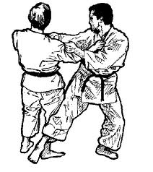
Karate (pre II. stupeň ZŠ a SŠ)
Karate nie je len bojovým umením ale aj myslením ako zvládnuť sám seba. Ak si bojazlivý, ak ti v triede robia zle, alebo máš energie nadostač a nevieš čo so sebou ukážeme ti ako sa máš brániť, predvídať a riešiť rôzne situácie rýchlo pacifikovať súpera, tak aby nespôsobili zranenie sebe ani súperovi. Náplňou krúžku je získavanie teoretických a praktických základov hry a účasť na turnajoch.

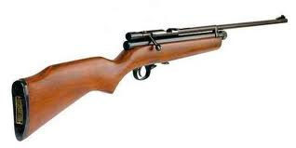
Streľba zo vzduchovky (pre II. stupeň ZŠ a SŠ)

Bývali časy keď jednou z mnohých súčastí branného cvičenia bola i streľba zo vzduchovky, chceme dať priestor i vám ktorí si chcete sa chcete i v teórií dozvedieť niečo o zbraniach či údržbe zbrane, ale i prakticky vyskúšať si streľbu vlahu, stoji, či s behom - do terčov, či lapačov s panáčikmi.

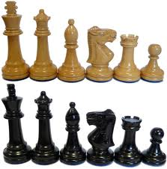
Šachový krúžok (pre II. stupeň ZŠ a SŠ)
Už od pradávnych čias bol šach hrou kráľov kde um, predvídavosť a herná kombinácia vyžadovala veľké sústredenie. Ak si začiatočník , či mierne pokročilý šachista tvojou úlohou bude v tomto krúžku zlepšiť svoje herné možnosti


Divadelný (pre ZŠ a SŠ)
Každý z nás žije svoj každodenný život za oponou, či pred oponou plnou ľudí. Ak máš svoj herecký talent niekde využiť a nemáš problém zapamätať si scenár ktorý by sa hral pred obecenstvom, si na správnom mieste v správny čas, tak neváhaj možno raz budeš hviezda...

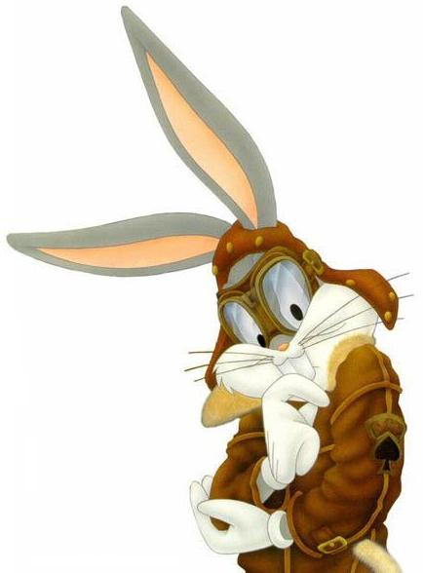
Chovateľský krúžok (pre deti ZŠ)
Náš malý ZOO kútik je obsadený všemožnými druhmi zvierat: škrečky, myši, morčatá, rybky, zajace – to sú naši kámoši ktorým sa deti venujú počas roka v tomto krúžku. Hlavnou náplňou je starostlivosť o jednotlivé druhy zvierat, no deti tu získajú i rôzne informácie z oblasti ekológie a nechýba ani hra. Krúžok je zameraný na interaktívnu terapiu pomocou zvierat. Z praxe máme overené, že u detí vyvoláva kontakt so zvieratami pocity radosti, spokojnosti a šťastia. Krúžok je vhodný pre deti a mládež, ktorí majú radi prírodu, ktorí si nemôžu z rôznych príčin dovoliť mať doma vlastné zvieratko.

Jóga (pre začiatočníkov i pokročilých - od II. stupňa ZŠ)

Tento cvičebný systém vedie k posilneniu a pretiahnutiu svalov celého tela. Sú to cvičenia vykonávané vlastným telom, pomocou ktorých dosiahnete optimálnu telesnú kondíciu. Je zameraná na zlepšenie ohybnosti, rovnováhu a dýchanie


Orientálne tance (pre mládež i dospelých)

Tento druh tancovania je jedinečným nástrojom pre formovanie ženského tela s dôrazom na brušné svalstvo, panvu, hrudník a paže. Tancom sa uvoľnia bloky a napätie. Zlepší sa pohyblivosť kĺbov, posilní sa svalstvo, upravia sa rôzne problémy. Je to tanečná terapia pre dievčatá a ženy a pôsobí ako relaxácia psychicky i fyzicky.

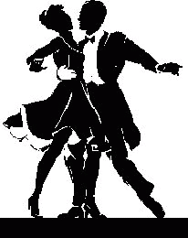
Spoločenské tance (pre deti ZŠ aj SŠ)

Pohyb je pre deti najprirodzenejší prvok prejavu, ktorý môžu zúžitkovať v tanečnej príprave pre rôzne spoločenské tance ako valčík, blues, tango, či cha-cha, rumba, jive kde deti zažijú plno coolových zážitkov aj na motívy modernej hudby. Tentokrát sa nám 2-mesačný kurz minuloročných spoločenských tancov podaril Vám ponúknuť do celoročnej krúžkovej činnosti.

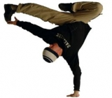
Break dance (pre deti ZŠ, SŠ )
Skoky, saltá, točenie na hlave, na rukách a na chrbte - to je akrobatický hip hop tanec Break dance. Je veľmi namáhavý po fyzickej stránke a je ideálny na vybitie energie teenegerov. Dôležitá je fyzická príprava, posilňovanie a kondička. Náplňou krúžku je nácvik základných prvkov a jednoduché choreografie s možnosťou vystúpení.

Roztlieskavačky (pre dievčatá 4. – 7. ročníka)

Krúžok je zameraný na pohybovú výchovu s využitím hudobnej predlohy. Súčasťou tréningov je i rytmická a gymnastická príprava. Roztlieskavačky okrem povzbudzovania a kričania bojových hesiel majú v rukách tzv. pompóny (brmbolce), ktoré zvýrazňujú pohyby rúk, čím symbolizujú podstatu roztlieskavania. Zúčastňujú sa najmä športových ale i kultúrnych akcií.

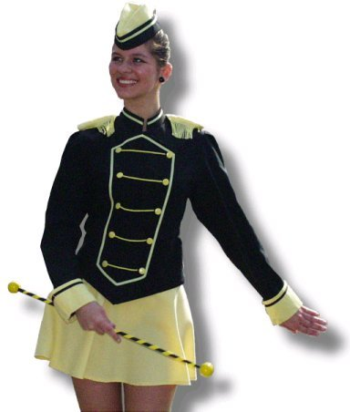
Mažoretky (pre dievčatá MŠ, ZŠ)

Krúžok je zameraný na pohybovú výchovu s využitím hudobnej predlohy s dôrazom na equilibristiku s paličkou. Mažoretky pracujú v niekoľkých krúžkoch rozdelených podľa veku. Tento rok budeme nacvičovať opäť nové choreografie určené k vystúpeniu na kultúrnych i športových podujatiach.

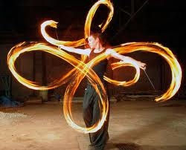
Poi krúžok (pre II. stupeň ZŠ a SŠ)

Poi je forma žonglovania, pri ktorej sa točením guličiek pripevnených na špagátoch tvoria kruhy rôznych tvarov a rozmerov. Prvýkrát túto zábavu predvádzali Maoriovia, obyvatelia Nového Zélandu. V ich jazyku poi znamená lopta. Túto techniku používali ženy na zväčšenie ohybnosti zápästia a rúk a muži na spevnenie ramien a zlepšenie koordinácie.

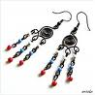

Klub kreativity (pre dievčatá ZŠ)

Krúžok kreatívnych detí ktoré radi experimentujú z rôznymi druhmi materiálu – výroba šperkov, práca s drôtom, práca z bužírkou, výroba papierových origami, batikovanie tričiek, práca z windows farbami, fúkacími fixami ...a mnohé iné



Hádankár (pre deti ZŠ)

Krúžok je zameraný pre deti ktoré radi myslia, majú radi spoločenské hry, detektívne príbehy, hlavolamy, hádanky a hry na rozvíjanie logického myslenia ...

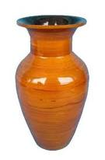

Tvorivé dielne (pre deti ZŠ)

Práca z moduritom, kera hmotou a hlinou to je náplň krúžku ktorý bude rozvíjať detskú tvorivosť a predstavivosť. Začneme jednoduchou výrobou príveskov či zvieratiek a pokračovať budeme zložitejšími výrobkami aj prácou na hrnčiarskom kruhu.

Letecký modelár (pre žiakov ZŠ)
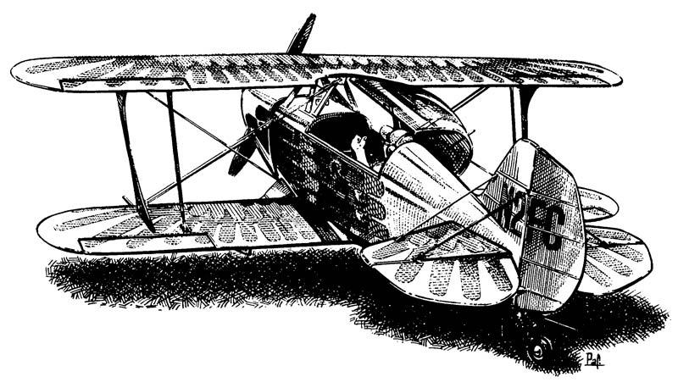
Krúžok je zameraný na výrobu a stavbu jednotlivých modelov lietadiel od hádzadiel s papiera až po náročnejšie modely z balzy. Je spojením pracovnej výchovu s využitím najmä technických zručnosti pri konštrukcii modelov dbajúc na presnosť, predstavivosť s vyvažovaním modelov. Súčasťou krúžku je i skúšanie modelov a celomestská výstava zhotovených modelov.

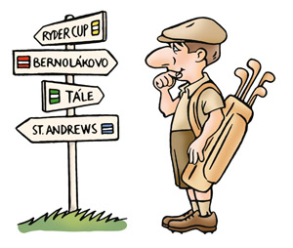
Turistický (pre deti ZŠ)

Spoznávaj krásy prírody turistickými vychádzkami do okolia, navštívime kultúrne pamiatky, povieme si niečo o dôležitosti značiek a značkovania, dozviete sa niečo zaujímavé o kempovaní, o tom ako sa treba správať pri ohniskách a celkovo v prírode, aj ochrane prírody.
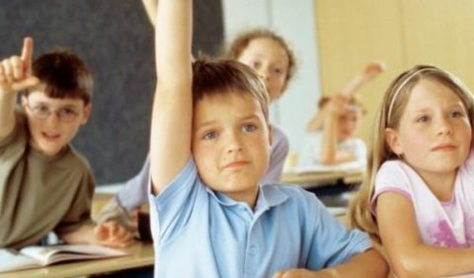
Hľadáme talenty (pre dievčatá I. stupeň ZŠ)

Cieľom krúžku je rozvíjať bohatú tvorivú fantáziu detí, ich schopnosť
prezentovať sa na verejnosti. Pestovať a podporiť u detí disciplínu
a udržiavanie pozornosti. Cieľavedomé utváranie a formovanie
osobnosti dieťaťa. Prebúdzať u detí elementárny záujem o vlastný
tvorivý prejav.

Zumba (pre ZŠ, SŠ, dospelí )

Zumba je tanečná fitnes hodina plná energie, skvelej hudby a dobrej nálady. Kombinuje dynamickú latinsko-americkú hudbu a latinsko-americké tance spolu s aeróbnymi pohybmi. Vychádza z princípu, že cvičenie by malo byť zábavné a jednoduché. Sexy a energické latino rytmy vytvárajú Párty atmosféru, ktorá vás strhne do víru pohybu. Je to cvičenie, ktoré Vám zaručene zdvihne náladu! Choreografie striedajú pomalé a rýchle rytmy na princípe intervalového tréningu s cieľom spaľovať tuky, vyformovať a posilniť celé telo.

